Matematička lektira

Srednja škola za elektrotehniku i računalstvo Rijeka - Jadranka Ožanić, prof.

1. Franka Miriam Brückler i Dinko Cicvarić: Nogometna matematika i fizika

Ljubiteljima nogometa ova će knjižica otkriti mnoge detalje o nogometu koje ,

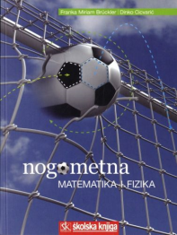
vjerujemo, nisu znali. Približit će im znanstvenu stranu nogometa te im dati još

pokoju ideju za drugačiji doživljaj omiljenog športa.

Knjiga je namijenjena i onima koji nisu ljubitelji tog športa – možda otkrićem

inteligentnih elemenata nogometa otkriju ljubav prema nogometu, matematici ili fizici.

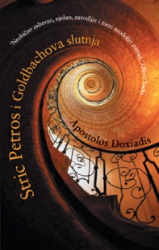
2. Apostolos Doxiadis: Stric Petros i Goldbachova slutnja

Neobično zabavan, nježan i meni neodoljiv roman. Ova elegantna priča čita se

u jednom dahu. Stari osamljenik, ruglo obitelji, stric Petros živi u predgrađu

Atene, igra šah i obrađuje povrtnjak. Tko ga bolje ne poznaje pomislit će da je

propustio sve životne prilike. Ali, njegov će mladi nećak otkriti da je Petros nekoć

bio briljantan i odvažan matematičar, koji je posvetio život rješavanju jednog od

najtežih matematičkih problema—Goldbachove slutnje.
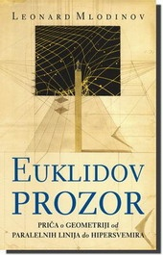

3. Leonard Mlodinov: Euklidov prozor

Priča o geometriji od paralelnih pravaca do hiperprostora.

U knjizi Mlodinov priča uzbudljivu priču o geometriji od antičkih dana do

suvremene teorije struna koja nas ostavlja bez daha. Vjerojatno nema boljeg

načina da se pripremimo za naučne proboje koje donosi buducnost nego da

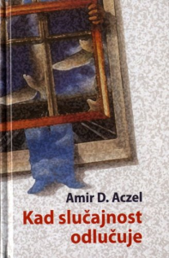
ovladamo jezikom geometrije.

4. Amir D. Aczel: Kad slučajnost odlučuje

Vodič kroz igre na sreću, ljubav, burzovna ulaganja i zapravo sve.

Kako povećati izglede da vas prati sreća, a ne peh u životu. Zašto neki ljudi

''imaju sreće'', a neki ne? Kako to da se sreća u obliku dobitka na lotu nekome

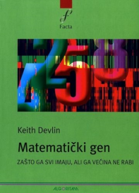
(nezasluženo) nasmiješi, a drugome naruga (također nezasluženo) u obliku

smrtonosne bolest. Ova će nam knjiga pomoći da razumijemo matematiku

koja stoji iza blizanaca sreća-nesreća, starijih od čovjeka.

5. Keith Devlin: Matematički gen – zašto ga svi imaju ali ga većina ne rabi

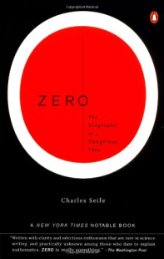
Britanski matematičar Keith Devlin sigurno je mjerodavan kada tvrdi da smo

svi sposobni za bavljenje matematikom, samo što toga nismo svjesni,

ispitujući različite dokaze za našu prirođenu sposobnost za matematičke postupke.

6. Charles Seife: Nula – Biografija opasne ideje

Izvrsna i neobično zanimljiva knjiga Charlesa Seifea, poznatog američkog

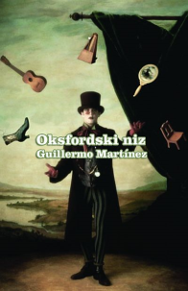
matematičara i novinara časopisa Science.
Što je bilo prije nule i kakva je njezina povijest, pitate se. Babilonci su je izmislili,

Grci zabranili, hinduisti obožavali, a Crkva se njome branila od krivovjerja. Vješto,

duhovito i pametno napisana, knjiga Nula pruža nov pogled na najneobičniji broj

u svemiru i jedan od najvećih paradoksa ljudske misli.

7. Guillermo Martinez: Oksfordski niz

Naizgled klasičan detektivski roman. U iznenađujućem raspletu otkriva se kao

majstorski opsjenarski čin.

Nedugo nakon dolaska u Oxford argentinski student nalazi truplo starice ugušene

jastukom. Pokaže se da je ubojstvo izazov upućen jednom od najuglednijih

logičara stoljeća, Arthuru Seldomu, i tek prvi u nizu zločina...

